Дата: 24.01.2023 Клас: 6-Б

Предмет : Англійська мова

Тема: Їжа британців.

Мета: формувати навички вживання нових лексичних одиниць з тем «Харчування. Їжа. Магазини та кафе»; удосконалювати навички аудіювання й усного мовлення з опорою на лексико-граматичні структури; розвивати мовну

здогадку; виховувати доброзичливе ставлення до співрозмовника.

Вчитель: Глуговська Л.Г.

**Хід уроку**

***1.Greeting***

Good morning, children! How are you?

I see you are ready to begin our lesson. I hope you’ll work well and get good marks.

***2. Warming up***

*Прочитайте речення та доповніть запропонованими словами.*

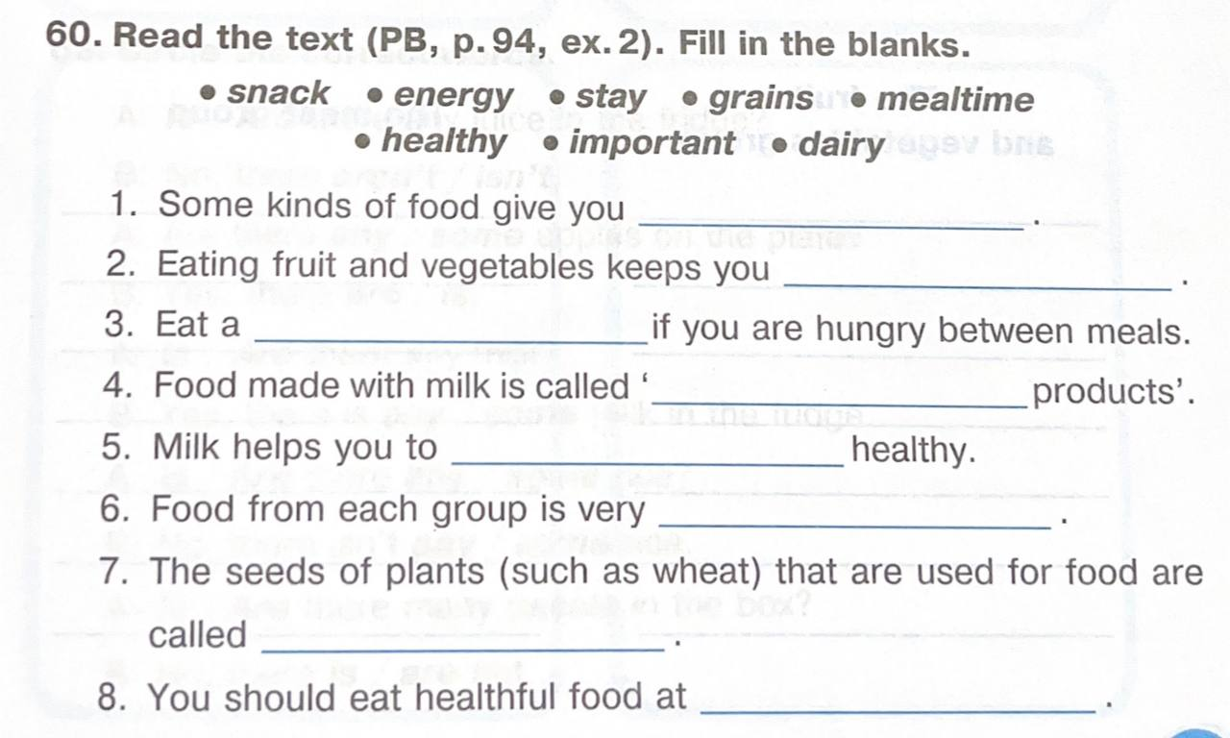

***3. Vocabulary box.***

Записати в словник і вивчити на пам’ять.

Стр.98

|  |
| --- |
| варений  смажений  звичка  їжа на виніс  вага  робити покупки  набирати вагу  втрачати вагу  поїсти |

***4. Grammar rule***

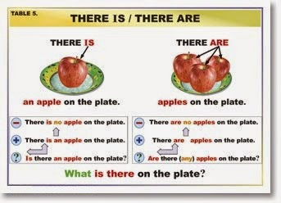

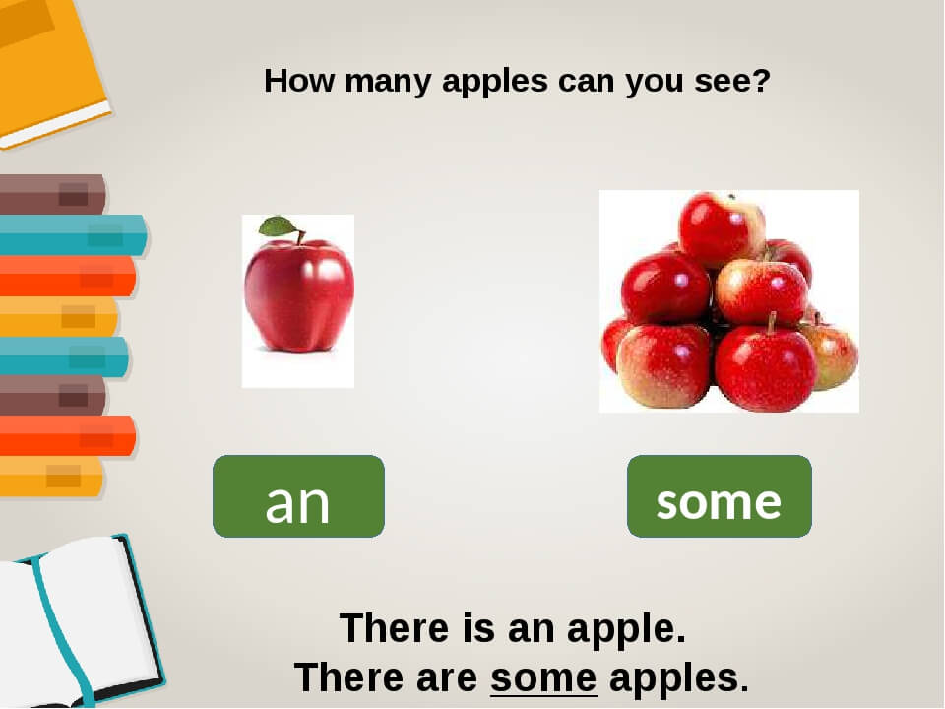

***5. Reading / Writing***

***Ex 1 page 98***

Прочитай та усно доповни речення.

В цьому Вам допоможе правило, яке розташоване вище.

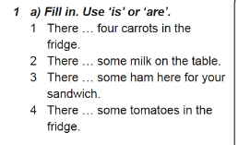

***6. Homework***

Домашнє завдання:

1. Вивчити нові слова стр.98

2. Ex 1 page 98 (письмово).

**Надіслати виконані вправи у Вайбер (0964124047) – Людмила Григорівна або прикріпити на Human.**